【胡英兰名师工作室】2025年沿江七市（区）小学体育与健康课堂教学研讨活动

2025年5月23日，胡英兰名师工作室参加沿江七市（区）小学体育与健康课堂教学研讨活动第三次研修活动圆满落幕。本次活动通过示范课展示、专家交流点评两大板块，通过信息技术在体育课堂的深度赋能，让传统体育课堂焕发智慧新生，为新时代体教融合树立了标杆示范。

**信息技术赋能，游戏化体育新样态**

苏莹莹老师的《认识情绪》本课围绕“认识情绪”这一主线开展教学，课上创设不同的生活及体育锻炼的情境，注重引导学生认识不同的情绪，勇于表达情绪，同时能够学会将自己学习到的知识运用到生活中，不仅自己学会调节和表达情绪，也能够帮助身边的同学。教会学生在面临情绪难题时，不是一味的宣泄，而是能够做到及时调控、合理表达情绪以及锻炼和培养学生自主解决问题的能力。

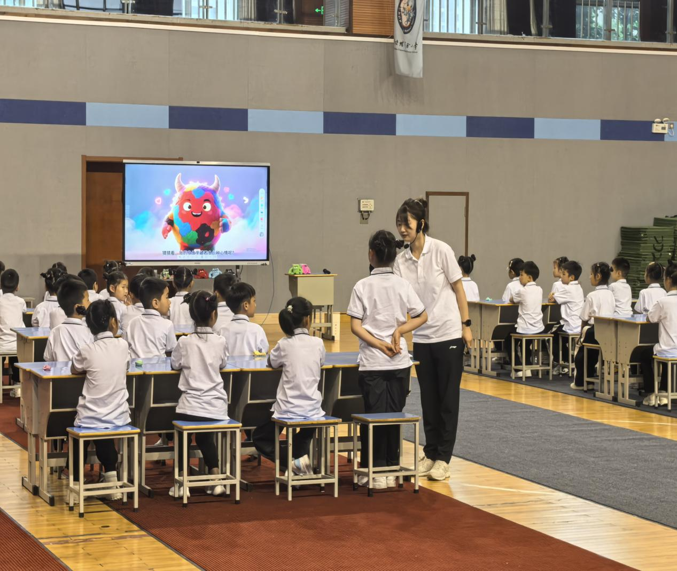

钱文烨老师执教的水平二《后滚翻-跪立-跪跳起组合动作》一课，以“宇航员训练营”为课堂情境载体，通过角色代入激发学习兴趣，调动学生参与热情，促使学生快速进入学习状态，在沉浸式体验中培养问题 意识和解决能力。深度融合信息技术手段，运用多媒体课件直观展示标准动作视频，强化动作表象认知。通过数字化资源赋能教学，促进学生在自主探究中理解“后滚翻-跪立-跪跳起”的动作要领，并实施精准评价，有效提升课堂练习效率和技术掌握质量。

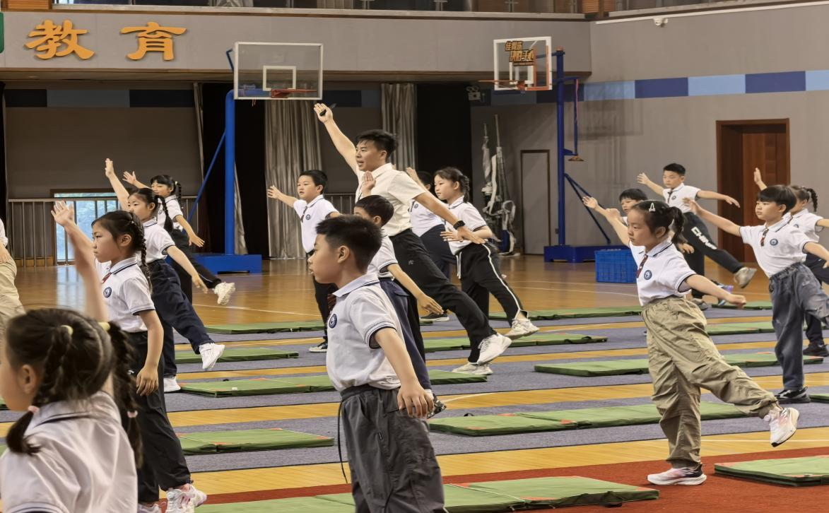

刘烨老师的《小篮球：传接球游戏与比赛》一课，在游戏中开启本课的学习，首先带领学生复习原地静态传接球动作，帮助学生巩固"传球准、接球稳"的基础技术，形成正确的动作表象。在此基础上，教学逐步过渡到移动中传接球训练，引导学生在跑动过程中观察队友位置，及时沟通配合，精准把握传接球时机，有效提升了学生的空间感知能力和脚步协调能力，实现了从基础技能训练到实战应用的自然过渡。通过设计小组游戏和对抗比赛，模拟真实比赛中的多人传球配合场景，让学生在贴近实战的运动情境中，深入体会传球时机判断、路线选择等战术决策要点。

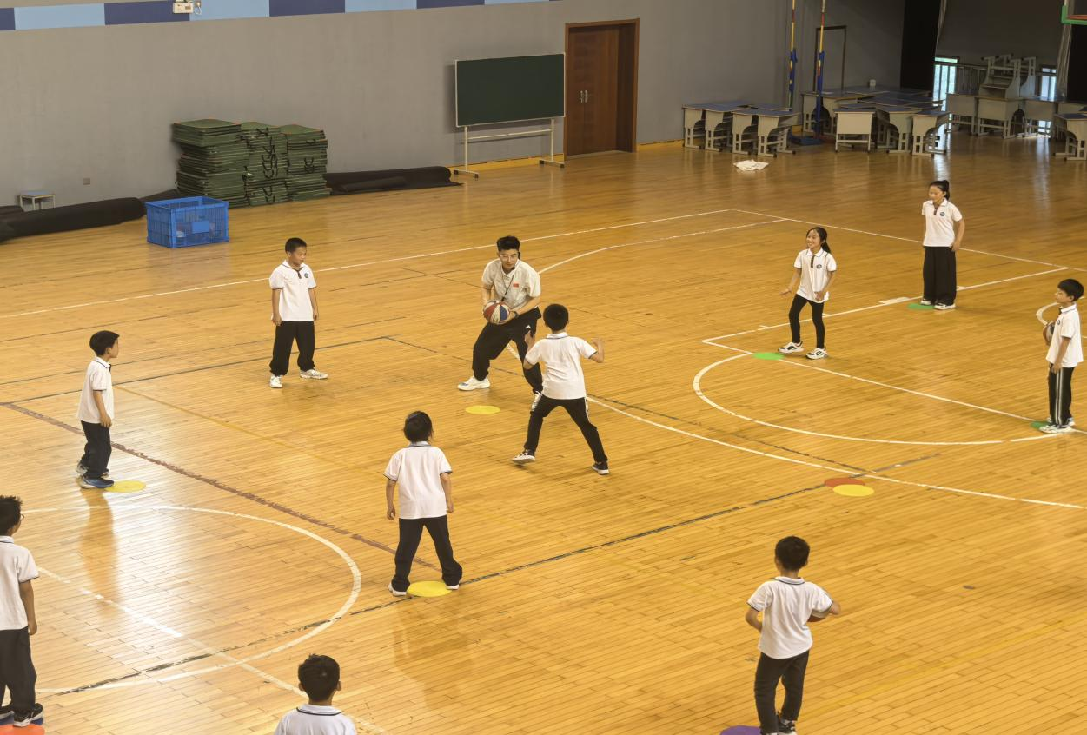

**智慧教研赋能，云端思维碰撞**

在评课议课环节，指导教师和专家们都围绕两堂课深度研讨并都发表了自己的看法。

苏莹莹老师的《认识情绪》一课围绕“认识情绪”这一主线开展教学，课上创设“情绪小怪兽”的情景，利用AI数字人交流、游戏互动，小组讨论、案例分析、情绪绘画等方式，积极引导学生认识不同的情绪，能够学会分辨不同的情绪，并且勇于表达情绪，不仅自己学会调节和表达情绪，并且也能够帮助身边的同学。这节课让学生学会在面临情绪难题时，不是一味的宣泄，而是能够做到及时调控、合理表达情绪以及锻炼和培养学生自主解决问题的能力。

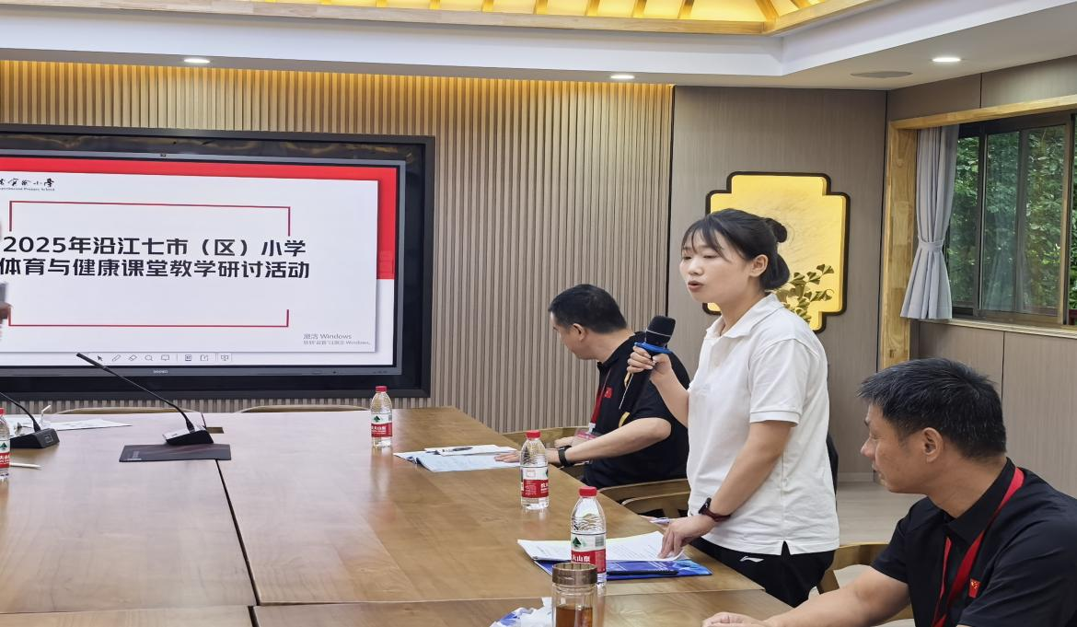

钱文烨老师执教的水平二《后滚翻-跪立-跪跳起组合动作》一课，以新课标核心素养为引领，依托“宇航员训练营”主题情境，通过结构化教学路径、信息化技术赋能和游戏化任务驱动，将体操技巧教学转化为兼具挑战性与趣味性的素养培育过程。本课以航天情境为纽带、以结构化教学为支架、以核心素养为目标，将体操技巧教学转化为一场“身体与太空共舞”的探索之旅。其创新性体现在情境设计的代入感、信息技术的精准性以及“学练赛评”的逻辑闭环，为小学体育课堂提供了“趣味情境—分层任务—素养提升”的可借鉴路径。充分体现“健康第一”理念，为小学中段体育课堂的趣味化、结构化实施提供了创新范例。

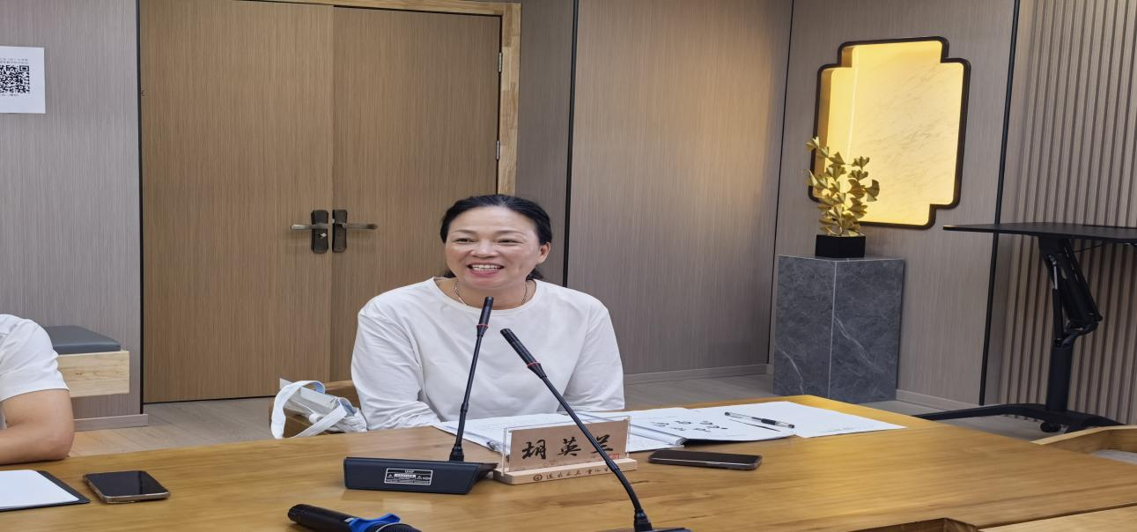

刘烨老师的《小篮球：传接球 游戏与比赛》一课的设计能紧扣大单元教学理念，前后知识技能联系紧密，学练思路逻辑清晰，充分展现了结构化的知识与技能体系，具体体现在以下两个方面：

其一，循序递进，教学环节环环相扣。本节课作为大单元中双手传接球教学的延伸，聚焦传接球游戏与比赛内容。练习方式循序渐进有效提升了学生的空间感知能力和脚步协调能力，实现了从基础技能训练到实战应用的自然过渡。

其二，由简入繁，情境转化聚焦实战。通过设计小组游戏和对抗比赛，模拟真实比赛中的多人传球配合场景，让学生在贴近实战的运动情境中，深入体会传球时机判断、路线选择等战术决策要点。这种由简到繁的教学设计，不仅帮助学生将技术动作转化为战术思维，更切实达成了大单元教学中知识技能结构化、能力培养系统化的核心目标。

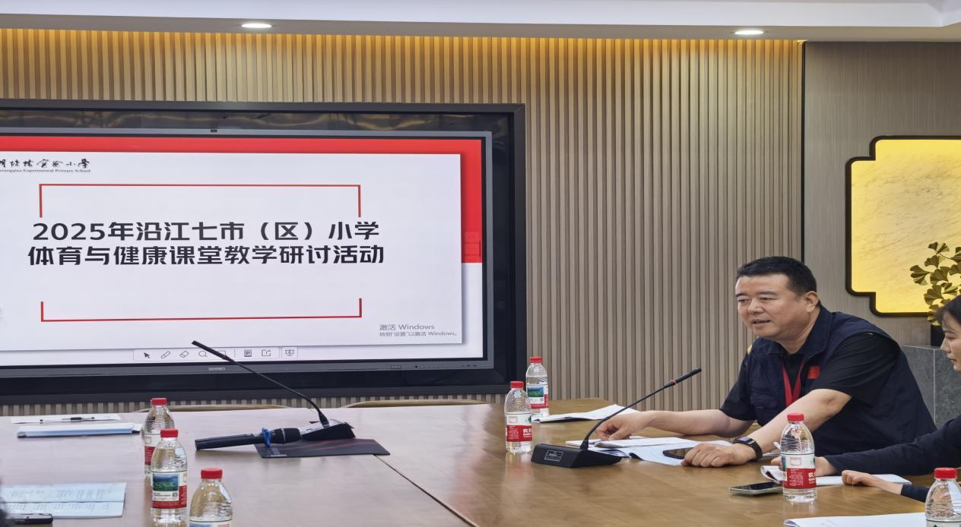

本次胡英兰名师工作室犹如叩开未来体育教育的智慧之门，生动演绎了"科技赋能+专业引领"双轨并进的教育新范式。在数智融合的新纪元，胡英兰名师工作室正以开拓者姿态，在智慧体育的探索之路上奏响创新强音。

